- PRESSEMITTEILUNG-

Adjust the size of your manduca!
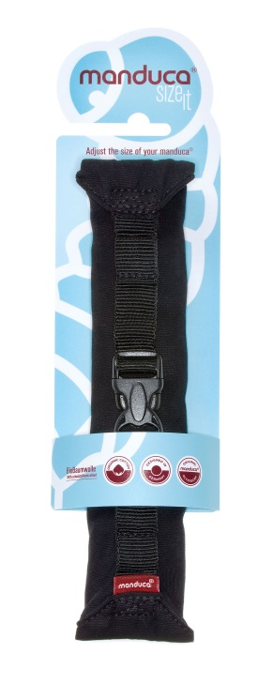
Size-It begeistert: manduca bietet jetzt noch mehr Möglichkeiten zum Tragen von kleinen Babys
Marburg, 27. November 2013. Erst seit Kurzem auf dem Markt und schon ein Erfolg: das neue manduca Trageaccessoire Size-It macht das Tragen von kleinen Babys in der manduca noch einfacher. Das auf der Kind + Jugend und mehreren Hebammen-Fachtagungen vorgestellte Size-It hat das Fachpublikum mit seiner Funktionalität und einfacher Handhabung bereits jetzt überzeugt.
Schon immer können Eltern ihr Neugeborenes in der manduca tragen – dank integriertem Sitzverkleinerer in der orthopädisch korrekten M-Position® (Anhock-Spreiz-Stellung). Neu ist jetzt die Möglichkeit, den Steg der manduca mit Hilfe des Size-It zu verkleinern, um das Neugeborene richtig zu positionieren. Als Alternative oder als Ergänzung zum Sitzverkleinerer passt Size-It den Steg der manduca einfach und schnell auf die gewünschte Größe an. Das weich gepolsterte Size-It wird dazu wie ein Gürtel um den Steg der manduca gelegt, mit einer Schnalle verschlossen und mit verstellbaren Gurtbändern schnell auf die gewünschte Größe gebracht. Das Baby ist so auf einem schmaleren Steg und in der M-Position positioniert.
Eltern haben nun mehrere Varianten für das Tragen von Neugeborenen und können manduca Size-It auch kombiniert mit dem Sitzverkleinerer verwenden. Je nach Trageweise sind die Füße des Babys in der Trage oder draußen wie bei einem Tragetuch – und zu keiner Zeit sind die Beine im Spagat.
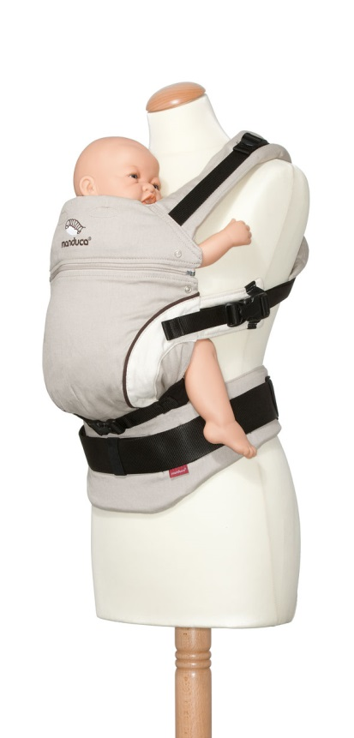
Ob kleine Babys mit Sitzverkleinerer oder mit Size-It in der manduca getragen werden – alle Trageweisen sind aus orthopädischer Sicht völlig gleichwertige Varianten. So ist es eine Frage der persönlichen Vorliebe, welche Variante Eltern für sich wählen. „Wir freuen uns, dass wir unseren Kunden mit Size-It eine ganz individuelle Lösung anbieten können“, sagt Petra Schachtner, Geschäftsführerin der Wickelkinder GmbH, „Nun können Eltern ganz nach ihrem Geschmack entscheiden, ob sie ihr Neugeborenes mit Sitzverkleinerer oder mit Size-It tragen möchten.“
Die Wickelkinder GmbH ist Hersteller der weltweit erfolgreichen, orthopädisch korrekten manduca® Babytrage mit der patentierten Rückenverlängerung. Mehr als dreißig Mitarbeiter und Mitarbeiterinnen im Innen- und Außendienst arbeiten für die Wickelkinder GmbH und somit für den Erfolg der Eigenmarke manduca® als auch für den Vertrieb der Marken Moby® Wrap, Marsupi, MaM®, BabyLegs® und bellybelt® in Deutschland und Europa.
Mehr zu manduca erfahren Sie unter
www.manduca.de
2.532 Zeichen (inkl. Leerzeichen)
Bildmaterial erhalten Sie von: Wickelkinder GmbH, Anja Habermann, a.habermann@wickelkinder.de

